何妨呐

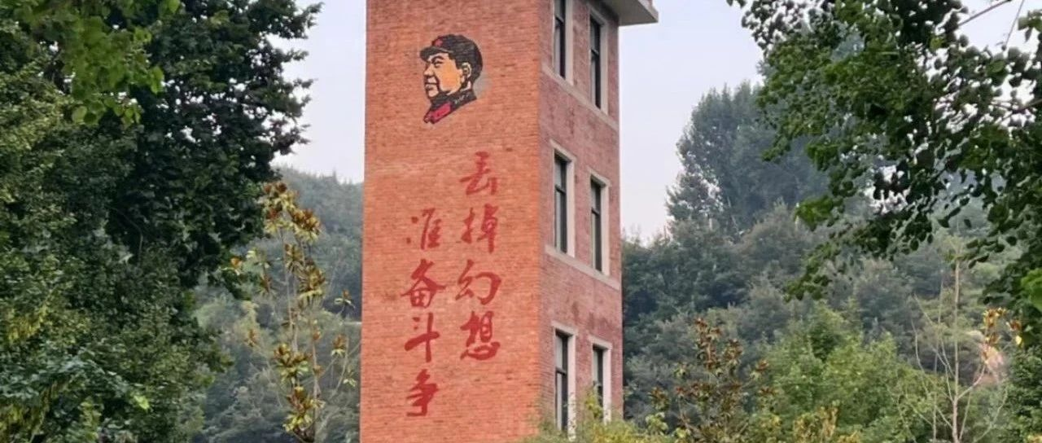

# 反对大学形式主义八股

原创  何妨呐  [这是一个令人疑惑的星球](javascript:void(0);)

八股，古义是指人写的文章，在古代科举取士里面，八股是一种写作形式。这种写作形式有固定甚至死板的格式和硬性规定，例如句子长短、字的简繁、表达语气等等，甚至连声调高低都有规定。所有的文章必须要这样写，不然就是不过关的，内容是其次的，首先看的就是形式。那我们的新八股可类比为我们写的论文，我在以往文章中写到，我翻看我以往写的作业和论文，绝大多数都是垃圾，因为沾了一点专业名词的边，所以可以加上学术二字，是学术垃圾。我去其他大学参观问询过，许多人和我有一样的感受，讲究学术规范、形式规范这当然没有问题，但过分看重规范，甚至把规范看得比内容都重要，这就导致出现了一大批有概念、有引用、有逻辑，洋洋洒洒数千数万字却没有观点、没有思考的模式化论文。

当然，这种写作形式归根结底伤害并不大，顶多只是写作受限表达受阻一些。但笔者今天要谈的，是大学和论文八股所配套的形式主义八股。在随处可见的形式主义范式生活里，追求一点实际的反倒成了特立独行的事情。当形式主义成为必须要做、不得不做的硬性规定后，学生的创造力必然被极大扼杀，过重的繁多的形式活动占据了大量精力和时间。我问询了许多其他大学的朋友和读者，汇总了八条形式主义的主要罪状表现，列举出来是为了让我们及早超越形式的桎梏，思考形式之后的本质所在。当然，这些仅限于我个人的观点，描述的是可能会有的情况，并不是指所有大学都有，再者而言，形式主义有时候也是利大于弊的，是我们生存生活的重要组成部分。以下所列举的内容，并不代表我本人所在学校也有这些，特此声明。

形式主义八股的其一就是，无效演讲、鸡肋活动。具体表现为强凑人数、打卡考勤、配合拍照、写听后感等等。有些活动凑不齐人数是有原因的，但他们把这类原因归结为宣传不到位和学生太浮躁上，而并不会对活动本身有什么意义进行反思，所以就靠硬凑人数来佯装热闹，修饰氛围。更有甚者将此项和综测绑定，是否参加这些活动是你“积极”与否的衡量标准，每到这时候，你就更能体验到木偶人需要哪里摆哪里的无奈了。有些演讲和活动本很有意义，我们也愿意去听听学习学习，但偏要让你听完之后写感想写报告，这就如同当头冷水，让你再积极不起来了。就如同鲁迅先生小时候看五猖会时，父亲非要让他先背完文章才能去，即使是背完了，鲁迅看五猖会也再没有了高兴的兴致。

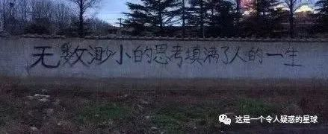

形式主义八股其二的内容是，前存积分，后交截图。下载APP、登录某某网站，做题看视频，交截图查后台，或者写观后感等等。你必须要去参加某个活动，必须去刷某种积分，必须参加某种比赛，然后需要你上交截图来证明你自己参与了。这些究竟是来帮助大学生提升能力的，还是就是为了完成某些不必要的考核指标？这一类是属于比较细小的形式活动，忙起来并不麻烦，但多了就会惹人厌烦，不明白做这些干什么。这些强迫执行的必要形式不胜枚举，似乎我们要通过做出这种肉眼可见的书面形式，才能确信我们真的是个健康向上的不违法乱纪的好青年。

形式主义八股的其三是，形式社团，空洞无物。这一点表现在一些社团组织和其传播媒体上。一些社团的主要内容就是记录学院学校的一些活动。拍照的人是摄影部的，写流程的是撰写部，还有对上述俩部门进行安排的策划部，统筹的还有一个办公室，除此之外还有一个组织部，再之外还有一个监督上述几个部门工作的督察部。每个部几个人，都有部长副部长，然后整体上有主席和副主席。

一系列流程完成后，会有专人整理照片和文案，发在社团公众号上，内容就是“某某学院今天做了某某活动都很井然有序”，就一句话能概括完的事，要强行给它扩充到四五百字，再加几个构图好质感佳的照片，然后有专人排版、有专人校对，有专人初审和终审，最后发送出去。上述的一套流程下来往往能忙到半夜，然后再拍照发个朋友圈，表达一下自己一天生活的充实和所谓的收获，看着点赞和评论，估计能换来一种自我感动。这样的活动持续几次，就要搞部门团建了，主席部长主导，说一些冠冕的话，为社员的奔波忙碌予以肯定，然后互相肯定一番......这其实就是在用佯装努力换来自我感动，以显示自己忙碌充实，没有虚度。当然，这些社团的存在肯定有一些特殊的形式意义，是需要备而留用的，笔者愚钝，在此不谈。

形式主义八股的其四是，文山会海，手续主义。这一点主要是一些研究生的学长和我讨论的，即大量不胜枚举的会议和文件成了学习工作生活中的重要组成部分，甚至有些已经超过了学习工作内容的本身。有些会议固然有意义，但有些就纯粹是为了开会而开会了，好像不开会就没办法证明自己这段时间学习了一样，二十多岁的人了，需要通过会议上的总结发言来证明自己没有虚度时光。有的人会觉得这些很有意义，是对照他人鞭策自己的一种手段，我对此不做评价。什么对照和鞭策啊，我觉得说白了你就是想看看别人有没有在努力，如果别人努力了，你心里会空落落的不太爽，如果别人也在躺，那你心里就会舒坦放松一些。

当然，还有些活动和任务是强调形式上的完成，即走流程的完整，宁愿内容上有失误，也不能在形式上出纰漏。至于手续主义，这举例就更繁多了，手续主义和文山会海是正反面，两者相辅相成，共同构建形式主义的坚固壁垒。这些都是磨灭大学生激情的良药。

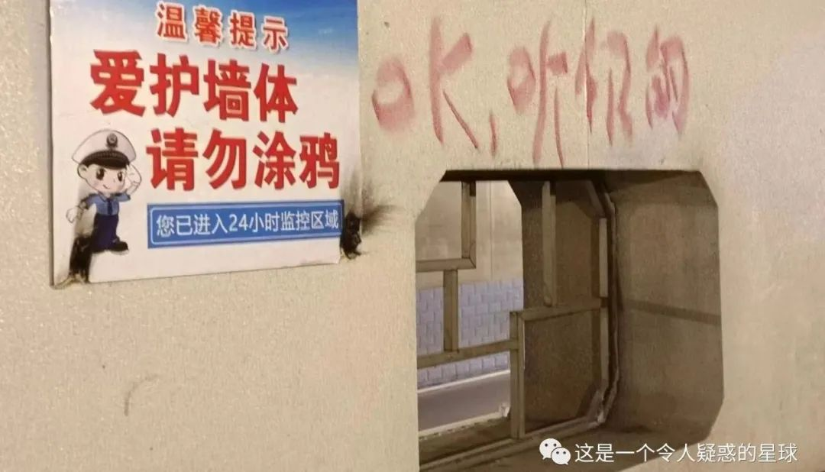

形式主义八股的其五是，大量水课，上下糊弄。有些学校除了专业课和公共课，还会为了照顾学生，让学生全面发展提高各项能力，贴心安排通识课、拓展课、社会课堂、第二课堂、小学期等等。这些明面上看上去好像是在百花齐放，实则大多都是浮于形式的水课。一些和专业内容毫不相关的课程和学分绑定，这些课程往往和社会脱节，和专业也不挂钩，就是为了那个学分而不得不上。你不知道上这个课干什么，有什么用，你不能逃课，就坐在教室里就行。甚至老师也不知道这课程能对你提供什么帮助——一个假装在教，一个假装在学。两个小时在讲台上对着PPT的效果，远不如把PPT直接发给学生，学生半小时学完。说句不恰当的话，在某种时间段，对于需要考证考研的一些同学来讲，在某种意义上，上课是耽误学习的。

形式主义八股其六的内容是，追求数量，盛产垃圾。为了完成期末考核，很多专业需要完成各科论文。单就我以往的结课论文来说，就是一些学术垃圾。因为要卷绩点和综测，大学生们必须拼命寻找论文题目，题目是能找到的，因为什么都可以来论述，至于那有没有意义？不重要，重要的是，字数够了，专业名词有了，查重过了，虽然是学术垃圾，但这并不影响成绩的评定，依然是一个合格的学生。我们写了数量庞大的论文，但文化就在其中消亡。作业或者论文的数量可以成为数字化指标，成为所谓的“成绩”，至于凑完这些论文对学生有没有什么收获，那就是后话了。

形式八股其七的内容是，强行就业，绑定双证。据朋友讲述，有的学校在毕业那年要求必须签订第三方协议（就业合同），不然不给毕业证，签订协议的学生还有优先答辩权。我们姑且认为，这一措施并不是为了让学校或者专业的就业率“好看”，而是真的希望学生找到工作，所以学校特地安排了一些空壳公司，用以给学生盖章，对学生的“就业”予以确认。此行径绝不是掩耳盗铃之举，而是为了解决“学生对就业现状认识不足而止步不前”的问题。校方面面俱到的此行径极具温情，令人感动。

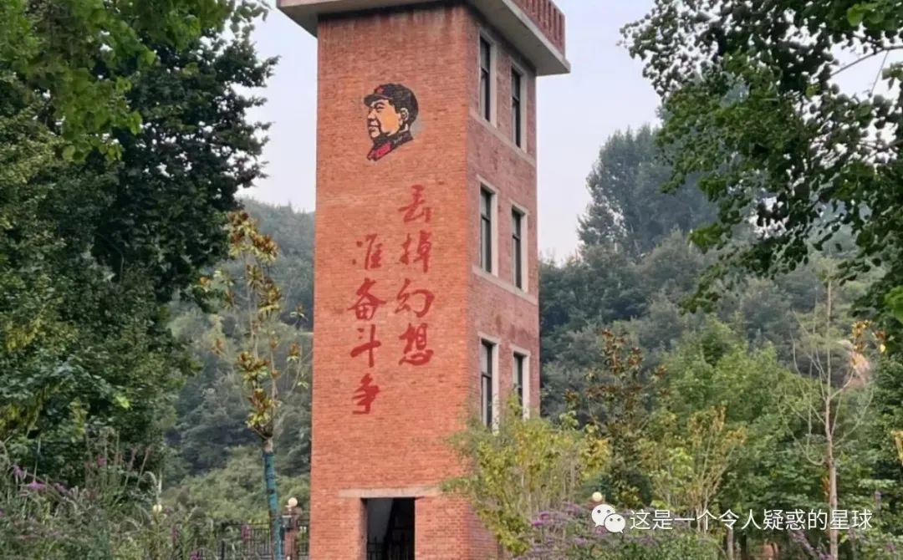

形式主义八股其八，佯装努力，自我感动。这一点是一些同学的典型作为——上课记笔记一字不落，花花绿绿的记号笔涂满教材，问老师问题色恭礼至，早起顶着鱼肚白在图书馆刚开门就冲进去，晚上在图书馆锁门后被“撵”出来顶着星辰回去。但这样起早贪黑的辛苦并不是真的为了学习，而是给自己营造一种学习的气氛，给同学一种自己在争分夺秒努力的感觉，靠室友朋友的夸赞来满足虚荣心，营造出一种努力学习的假象，让别人以为自己在努力，至于效率效果，就抛之脑后了。

我听过见过有的同学在考研考公的时候，对这种自我感动的情况有过之而无不及，甚至已经为了考试过上了苦行僧式的生活。五点起凌晨睡，废寝忘食眼神空洞，一战二战三战，誓不罢休，学习有在学吗？确实在学。但有效果吗？不知道。这也并不是为了做给旁人看，甚至有时候做出极其努力的态度是为了给自己看——我都这么努力了，我也该考上了吧？这已经不是自我感动的范畴了，这是想通过死记硬背海量刷题来自我麻痹，用一种几近癫狂自虐的方式来感动老天，希望老天眷顾一下我的辛苦，让我考上吧。

这不可取。以上八种，都不可取。但大学生苦恼就苦恼在，你有时候能够清楚的认识到形式主义，认识到鸡肋无用的课程和活动，但我们没有办法避免，还必须要去面对去敷衍。有的时候，我们也并非有意去折腾自己不得空闲，反倒是花花绕绕的一些限制和要求让我们忘记了学习的目的在于什么，我们知道学习的内容，但我们不知道为什么学，不知道学了干什么。在众多的活动和作业中寻不见自己的追求，有时候不管忙什么，只要是在忙起来，似乎就能给自己的时间一个交代，这其中有我们的问题，但更多的，是设置上和属性上予我们的任务出了问题。我清楚很多学校也并非热衷于那些考核，那些数据，那些打表，但他们也不得不做，但是为什么，这是值得我们思考的问题。

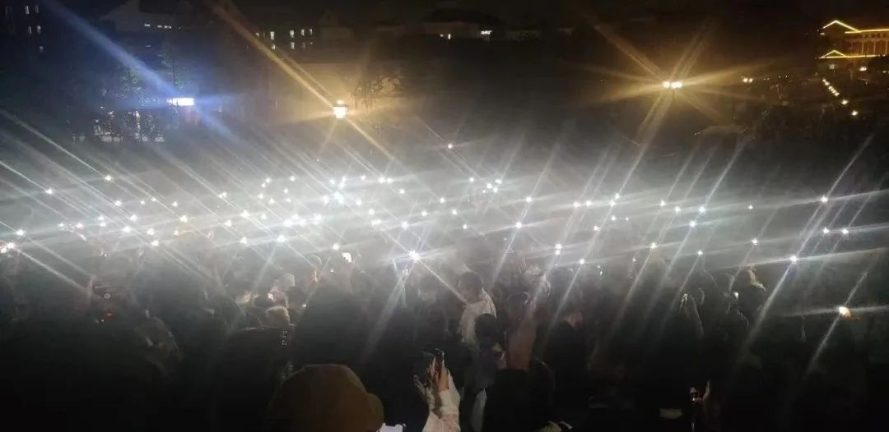

写完这篇文章，我开始思考形式主义的本质来，当形式大过内容，形式为内容服务，以轰轰烈烈的形式代替扎扎实实的实际，这就成了功利主义了。 就像写一篇文章只堆砌词藻而不注重内容，一部电影只注重宣发而忽视情节本身一样，是让人读不下去，看不下来的。

可能形式主义用的多了，潜移默化地就能够磨掉人的个性和棱角，这对于管理，当然有一定的好处。当然，这种形式主义也可能是出于无奈，不得已而为之，不过也确实卓有成效，大家都司空见惯了，大家也都见怪不怪了，秉持着多一事不如少一事的看法敷衍了事。一些不必要无营养的形式活动是必要的，因为这些都是数字化的指标，都是努力的凭证。

人虽然心怀憧憬和理想，但毕竟还都是活在具体的现实世界里，了解了也依然没有办法改变，只能乐观一些，以身作则，尽量避开这些新八股。追求一些虚无缥缈的形而上的东西没有意义，那些光鲜却无实质，好看但疲惫的事情换来的自我感动更是不切实际，不能让追求实在的生活，也成为理想的一部分。

**文章初稿作于2022 年10月13日，有添改。**

预览时标签不可点

微信扫一扫  
关注该公众号

[知道了](javascript:;)

微信扫一扫  
使用小程序

[取消](javascript:void(0);) [允许](javascript:void(0);)

[取消](javascript:void(0);) [允许](javascript:void(0);)

×

分析

：  ，  ，  ，  ，  ，  ，  ，  ，  ，  ，  ，  ，  。   视频  小程序  赞  ，轻点两下取消赞  在看  ，轻点两下取消在看  分享  留言  收藏

精选留言



炮弹飞行的弹道学与动力学问题来自广西

同志，我很喜欢你的文章，你写的很精彩。同是大学生，很多事情，我们不得不去学习，不得不去做，明明知道这件事并没有什么意义。但还是有许多人为了所谓的学分、“三好学生”、奖学金去拼命地卷，我也不能说他们的做法是错的。但是，我更想把时间花在有意义的事情上，花在我喜欢做的事情上。



饭特稀来自江西

《青年大学习》



🌤来自山东

收截图蚌埠住



一行来自河南

戏剧性的是我就在上这种水课时刷到的这篇文



cookie欣(无忧)来自广东

   大学的教职工的名利提升和教好学生上好课是无关的。    教授最重要的是发表论文和做项目，所以……



粗肢大爷来自重庆

根本原因是外行领导内行，而外行只能看懂形式上的东西



云和积雪来自福建

水课老师意外的认真



Jonasskin来自湖南

青年只有积极探索人生意义后才有动力探索建设国家的意义啊



import来自浙江

襄县老乡表示，很认同文章的观点，但是目前对于这些，看得多了，也就习惯了，因为很多事情自己无力改变



BoominatiWorldwide来自天津

社团那个，狠狠共鸣



sym来自江苏

你的这些感受和苦恼高校老师也同样有，并且有过之而无不及。无力又无语😓



小砰来自山西

类似第二课堂，各种学分除了素质教育的目的，很多活动是嵌套经济利益的，至于具体方式情况不细讲了



小倉朝日来自浙江

我选择摆烂，然后去当保安



🕴来自河南

生活在这个时代，只能做这个时代的人。 我的意思不是让你等着生活摧残，我的意思是先做好自己，在做掉生活。



莲花芳香来自河南

随波追流无力改变！